**本次作业共实现了以下动画效果：**

* 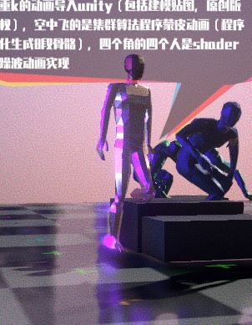玩家控制的主角是状态机控制动画的实现，还实现了自适应位置的IK，人物踩在石头上会让踩在石头上的脚自动抬起到与石头的交点处。
* 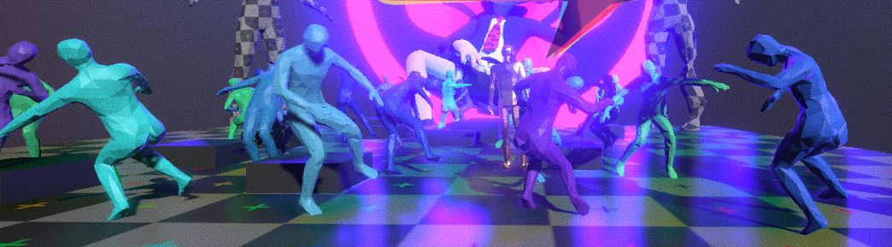靠noise，sin等程序化驱动骨骼，制作程序化蹦迪跳舞的人，跳舞的人没有k动画。
* 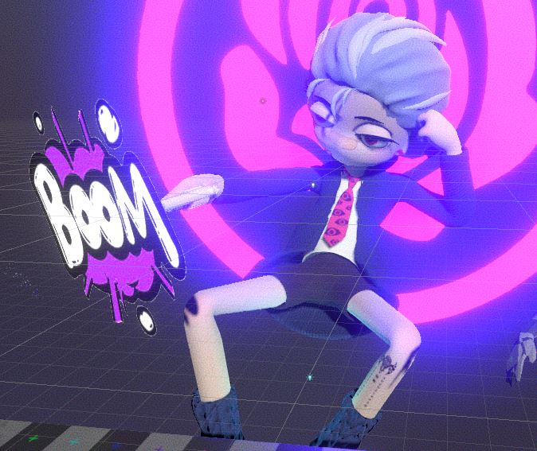那个巨大的人拿着枪是在我自己maya里绑骨刷权重k的动画导入unity（包括建模贴图，原创版权），然后利用TimeLine做循环动画
* 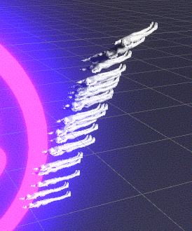空中飞的人物是集群算法以及程序蒙皮动画（程序化生成8段骨骼）
* 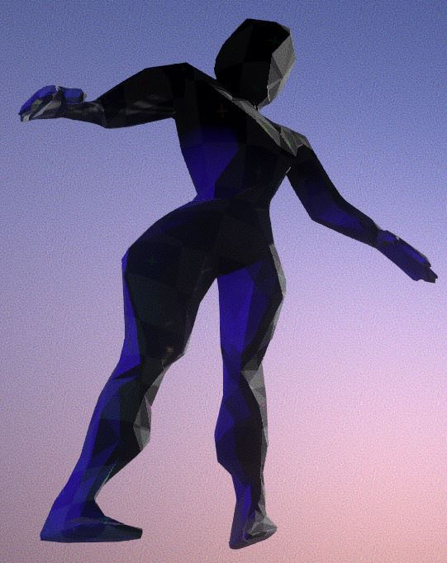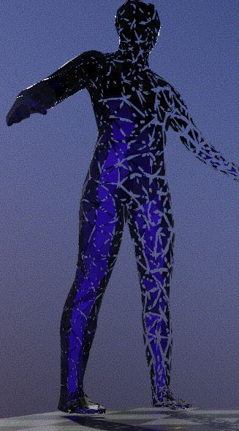四个角落的巨型人的四个人是shader躁波动画和面缩放动画实现